Муниципальное автономное дошкольное образовательное учреждение
Детский сад №30 «Журавушка» общеразвивающего вида городского
Округа г. Кумертау Республики Башкортостан

КОНСПЕКТ
Непосредственно – образовательной деятельности
Образовательная область «Познавательное развитие»
«В страну математики»
подготовительная к школе группа

Макеева Ирина Ивановна
Воспитатель

Программное содержание:
- учить понимать поставленную задачу и решать ее самостоятельно;
- закреплять умения детей устанавливать соответствие между количеством предметов с числом и цифрой;
- закреплять умение пользоваться арифметическими знаками и писать их;
- совершенствовать умение составлять арифметические задачи на основе зрительно воспринимаемой информации, записывать решение;
- формировать умения детей определять время на часах;
- закреплять порядковый счет до 20 и обратный от 10; умение называть соседей числа, начиная с наименьшего;
- повторить геометрические фигуры и дни недели.
Образовательная область: познавательное развитие.
Оборудование:
- карта – план групповой комнаты – «Карта похода в страну Математики»;
- конверты с карточками – заданиями;
- коробка с мячом;
- геометрические фигуры напольные;
- карточки с числами от1 до 10;
- Коробка с «сокровищами» - орденами «Умники» и «Умницы»;
- Роль Бармалея играет взрослый.
Ход занятия: (в группу входит Бармалей)
Бармалей: Привет, друзья!
Дети: Здравствуйте.
Бармалей: Ребята, это подготовительная группа?
Дети: Да
Бармалей: Наконец-то я вас нашел. У меня к вам огромное им важное дело. Однажды, давным-давно, ко мне в руки попала вот эта карта. Я думал, что найду сокровища и стану богатеньким. Но тут написано «Страна Математики». А что такое математика – я не знаю. Да и клады ходить искать мне сейчас некогда. Я теперь работаю Доктором Айболитом – помогаю лечить зверей. Это доктор Айболит посоветовал мне прийти к вам и отдать вам карту. Вы же знаете, что такое Математика? Вы любите Математику?
Дети: Да
Бармалей: А вы хотите попасть в страну Математики?
Дети: Да
Бармалей: Тогда я дарю вам эту карту, а сам убегаю, у нас с Доктором Айболитом много работы.
Воспитатель: Спасибо, Бармалей, до свидания!
Бармалей: Пока, ребята!
Дети: До свидания!
Воспитатель: Ну что ж, вы хотите отправиться в Страну Математики?
Дети: Да.
Воспитатель: Но, не забывайте, Математика любит….
Дети: Внимательных.
Воспитатель: Правильно. А еще Математика – это, в первую очередь, порядок. А мы этот порядок всегда соблюдаем и сейчас это покажем. Давайте поиграем в игру «Стройся» и «Соседи».
(дети берут карточки с цифрами от 1 до 10)
Воспитатель: Итак, по порядку, стройся!
(дети строятся слева направо от 1 до 10)
Воспитатель: Соседи числа 6
Дети: 5 и 7
Воспитатель: Соседи числа 3
Дети: 2 и 4
Воспитатель: теперь гуляем врассыпную. Обратный счет от 10, стройся!
(дети строятся слева направо от 10 до1)
Воспитатель: Соседи числа 7
Дети: 6 и 8
Воспитатель: Соседи числа 2
Дети 1 и 3
Воспитатель: Молодцы, ребята, а теперь давайте посмотрим на эту карту.
(дети убирают карточки, а на столе мы раскладываем карту, встаем вокруг стола и рассматриваем ее)
Воспитатель: Ребята, вам ничего не напоминает эта карта. Мне кажется, она похожа на…
Дети: План нашей группы
Воспитатель: Да, да, это очень похоже на план нашей группы. Вот это наш путь, который мы с вами должны пройти (показываю пунктирные линии), а, это, наверное, какие то задания, которые мы должны выполнить (показываю на цифры 1,2,3,4,5). Итак, Даша, неси конверт с цифрой 1. Посмотрим, что там.
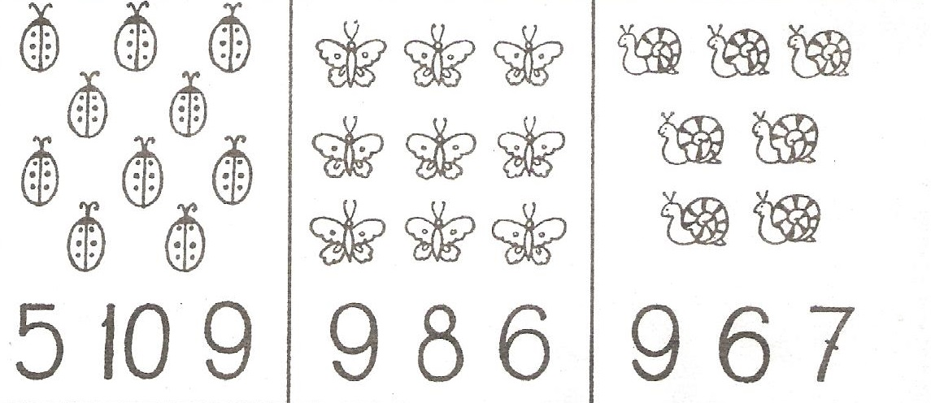
(достаю карточки – задание на каждого ребенка: «Выбери правильную цифру»)
Воспитатель: Усаживаемся удобно за столы (работа выполняется за столами).
А теперь поменялись карточками и проверили друг у друга. Если задание выполнено правильно, то в правом нижнем углу ставим кружочек, а если есть ошибка, то ставим квадратик. (дети проверяют друг у друга и оценивают).
Воспитатель: Ой, а здесь еще что-то есть в конверте.
(достаю карточки – задания на каждого ребенка: «Напиши правильную цифру»).
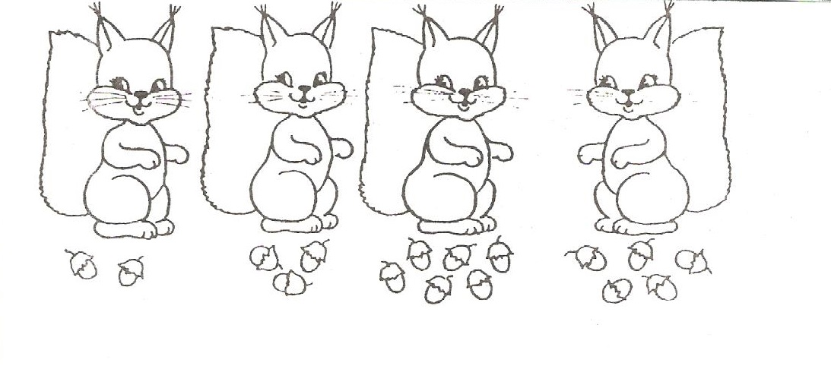
(дети выполняют задание, проверяют друг у друга и оценивают)
Воспитатель: Молодцы, ребята, закончили работу, теперь давайте посмотрим, что дальше у нас на карте.
(собираемся вокруг стола, находим задание под №2)
Вова, неси конверт с цифрой 3. Посмотрим, что у нас здесь.
(достаю карточки – задания на каждого ребенка: «Поставь правильные знаки»)
Здесь нам нужно вспомнить знаки >, < , =.
>, < , =.
3 4 7 8 2 5
9 6 5 5 3 1
1 1 7 3 4 2

(дети выполняют задание, проверяют друг у друга и оценивают)
Воспитатель: Но это еще не все.
(дети выполняют задание, проверяют друг у друга и оценивают)
Воспитатель: Но это еще не все
(достаю карточки – задания на каждого ребенка: «Цепочка»)
Рисуем цепочку, соединяя все числа по порядку от 1 до 20.
1 2 17 4
11 3
10 18 16 15
7 6 5
19 12
8 13 14
9 20

(дети выполняют задание)
Воспитатель: А теперь обведем в кружок все числа, больше 10-ти.
(дети выполняют задание)
Молодцы, ребята, и с этим заданием вы справились. Посмотрим, что же дальше на нашей карте.
(собираемся вокруг стола, находим задание под №3)
Лена неси скорее интересную коробку.
(достаем мяч, и проводится игра «Дни недели»)
Молодцы, хорошо знаете дни недели, но в коробке еще что-то лежит…
(достаю геометрические фигуры)
Нам нужно пройти по мосту из геометрических фигур. И чтобы попасть в страну Математики нужно правильно их назвать.
(проводится игра «Пройди и назови»)
А вот уже и показалась страна Математики. Скорее посмотрим на карту, какие остались у нас задания.
(находим задания под №4 и №5)
Эмиль, неси конверт с цифрой 4, а Дания – с цифрой 5.
(достаю карточки – задания на каждого ребенка «Запиши решение задачи»)
Здесь нам нужно записать решение задачи.
(дети выполняют задание за столами)
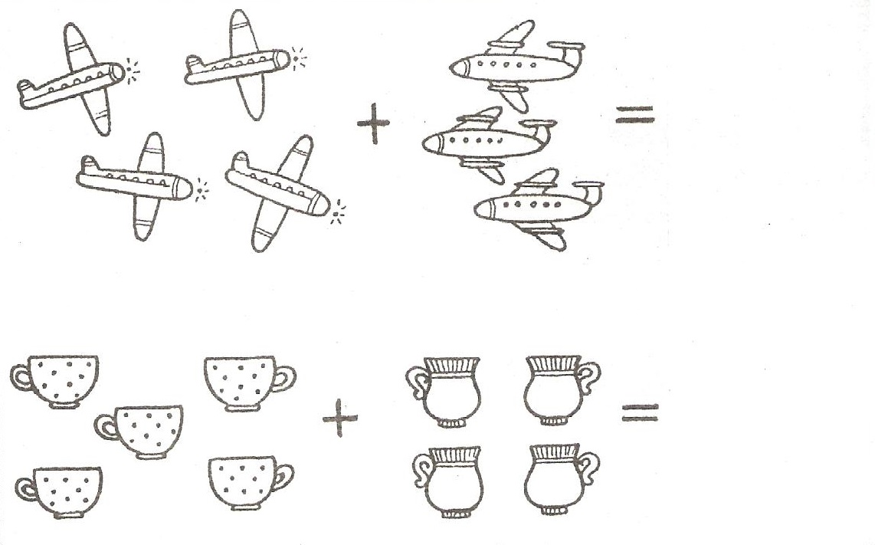
Воспитатель: смотрите внимательно на условие задачи (прохожу между детьми, помогаю, если кто-то затрудняется)
Хорошо, и с этим заданием вы справились. Теперь открываем последний конверт.
(достаю циферблаты с указанием времени)
Нужно правильно сказать, сколько времени показывают эти часы.
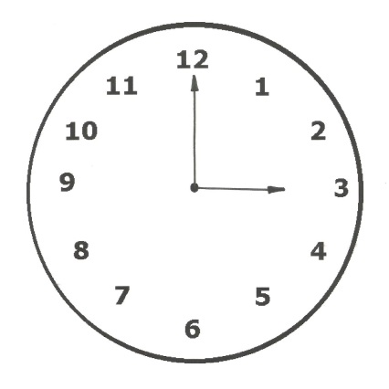
(принимаются групповые ответы)

(когда дети отвечают на последний вопрос, где указано время 12.00, раздается бой курантов)
Воспитатель: Ребята, а ведь двенадцать часов – это волшебное время. И,так как мы с вами прошли этот путь и выполнили все задания, нарисованные на карте, мы оказались в стране Математики. Посмотрите, что это? (читаем слово «Ма-те-ма-ти-ка». Я вижу еще что-то… Это наверно тот самый приз, который не смог найти Бармалей. И, наверное, это приз самым умным детям, которые легко справляются с любыми математическими заданиями. Посмотрим, что там?
Дети: Да.
(достаем ордена «Умников» и «Умниц»)
Воспитатель: Этими орденами награждают самых умных. И сегодня вы по праву заслужили эту награду. Поздравляю вас всех, вы сегодня Умники и Умницы.
(одеваю детям ордена, можно добавить детям сладкие медальки)

